93305 250,0 Abschlussprofil für WDV-Systeme 50 mm, Alu Aluminium natur

Protektorwerk Florenz Maisch

Eigenschaften

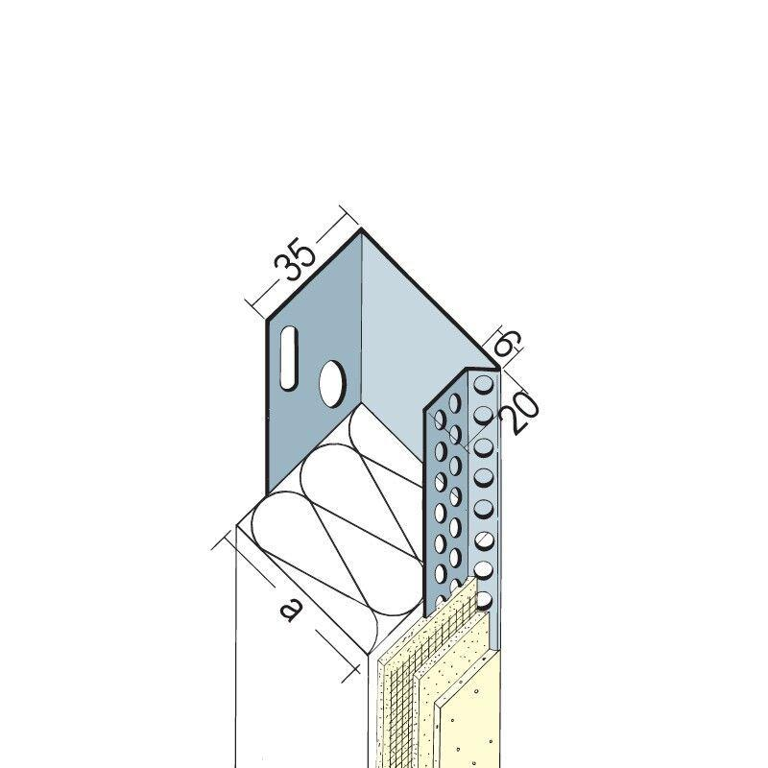

GTIN:

4009230850818

HAN:

109020

Farbton

silber

Profilart

Abschlussprofil

Profilform

U-Profil

Werkstoff

Aluminium

Breite (mm)

50,00

Höhe (mm)

35,00

Länge (mm)

2.500,00